6 класс
Математика
Урок № 74
Тема. Законы сложения и умножения.
Цель: ознакомление с законами сложения и умножения.
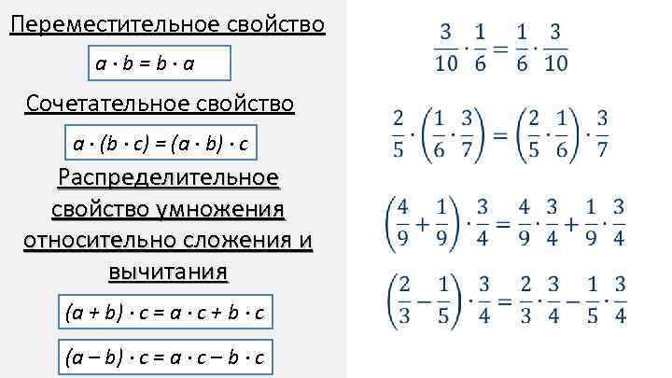
- Изучение нового материала п. 3.6. стр. 106

Законы сложения и умножения позволяют упростить вычисления.
2. Ответить на вопросы №547 стр. 107.
3. Выполнить задания: № 548, 549 стр. 107.
Домашнее задание: № 505 стр. 108.

